Ngày soạn: .../.../...
Ngày dạy: .../.../...

CHƯƠNG V. ĐƯỜNG TRÒN

BÀI 1. ĐƯỜNG TRÒN. VỊ TRÍ TƯƠNG ĐỐI CỦA HAI ĐƯỜNG TRÒN (3 TIẾT)
I. MỤC TIÊU:
1. Kiến thức:
Học xong bài này, HS đạt các yêu cầu sau:
- Nhận biết được tâm đối xứng, trục đối xứng của đường tròn.
- So sánh được độ dài của đường kính và dây.
- Mô tả được ba vị trí tương đối của hai đường tròn (hai đường tròn cắt nhau, hai đường tròn tiếp xúc nhau, hai đường tròn không giao nhau).
2. Năng lực
Năng lực chung:
- Năng lực tự chủ và tự học trong tìm tòi khám phá
- Năng lực giao tiếp và hợp tác trong trình bày, thảo luận và làm việc nhóm
- Năng lực giải quyết vấn đề và sáng tạo trong thực hành, vận dụng.
Năng lực riêng: tư duy và lập luận toán học, giao tiếp toán học; mô hình hóa toán học; giải quyết vấn đề toán học.
- Tư duy và lập luận toán học: So sánh, phân tích dữ liệu, phân tích, lập luận giải thích các khái niệm đường tròn.
- Mô hình hóa toán học: mô tả các dữ kiện bài toán thực tế.
- Giải quyết vấn đề toán học: Giải quyết được các bài toán liên quan đến đường tròn.
- Giao tiếp toán học: đọc, hiểu thông tin toán học.
3. Phẩm chất
- Tích cực thực hiện nhiệm vụ khám phá, thực hành, vận dụng.
- Có tinh thần trách nhiệm trong việc thực hiện nhiệm vụ được giao.
- Khách quan, công bằng, đánh giá chính xác bài làm của nhóm mình và nhóm bạn.
- Tự tin trong việc tính toán; giải quyết bài tập chính xác.
II. THIẾT BỊ DẠY HỌC VÀ HỌC LIỆU
1 - GV: SGK, SGV, Tài liệu giảng dạy, giáo án PPT, PBT (ghi đề bài cho các hoạt động trên lớp), các hình ảnh liên quan đến nội dung bài học,...
2 - HS:
- SGK, SBT, vở ghi, giấy nháp, đồ dùng học tập (bút, thước...), bảng nhóm, bút viết bảng nhóm.
III. TIẾN TRÌNH DẠY HỌC
A. HOẠT ĐỘNG KHỞI ĐỘNG (MỞ ĐẦU)
a) Mục tiêu: Gợi động cơ, tạo tình huống xuất hiện trong thực tế để HS tiếp cận với khái niệm đường tròn.
b) Nội dung: HS đọc tình huống mở đầu, từ đó làm nảy sinh như cầu tìm hiểu về đường tròn.
c) Sản phẩm: HS trả lời câu hỏi và hoàn thiện các bài tập được giao.
d) Tổ chức thực hiện:
Bước 1: Chuyển giao nhiệm vụ:
- GV trình chiếu câu hỏi mở đầu, cho HS suy nghĩ và trả lời.
Mỗi bánh xe đạp ở Hình 1 gợi nên hình ảnh của một đường tròn.
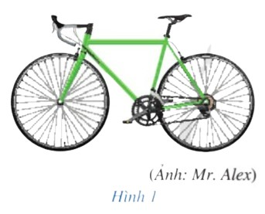
Hai đường tròn đó có điểm chung hay không?
Bước 2: Thực hiện nhiệm vụ: HS quan sát và chú ý lắng nghe, thảo luận nhóm và thực hiện yêu cầu theo dẫn dắt của GV.
Bước 3: Báo cáo, thảo luận: GV gọi đại diện một số thành viên nhóm HS trả lời, HS khác nhận xét, bổ sung.
Bước 4: Kết luận, nhận định: GV ghi nhận câu trả lời của HS, trên cơ sở đó dẫn dắt HS vào tìm hiểu bài học mới: “Trong cuộc sống, chúng ta đã bắt gặp rất nhiều vật có dạng đường tròn. Hôm nay, chúng ta sẽ cùng nhau tìm hiểu về đường tròn và vị trí tương đối của hai đường tròn”.
$⇒$ Đường tròn. Vị trí tương đối của hai đường tròn.
B. HÌNH THÀNH KIẾN THỨC MỚI
Hoạt động 1: Khái niệm đường tròn
a) Mục tiêu:
- HS nhận biết được các định nghĩa về khái niệm đường tròn.
- Vận dụng định nghĩa để chỉ ra 1 số đồ vật trong thực tiễn gợi nên hình tròn.
b) Nội dung:
- HS đọc SGK, nghe giảng, thực hiện các nhiệm vụ được giao, suy nghĩ trả lời câu hỏi, thực hiện HĐ1; Luyện tập 1 và các Ví dụ.
c) Sản phẩm: HS hình thành được kiến thức bài học, câu trả lời của HS cho các câu hỏi, HS nắm được các định nghĩa về khái niệm đường tròn.
d) Tổ chức thực hiện:
HĐ CỦA GV VÀ HS | SẢN PHẨM DỰ KIẾN
Bước 1: Chuyển giao nhiệm vụ:  - GV trình chiếu HĐ1 cho HS quan sát hình 2 và đọc yêu cầu của HĐ  Đồng hồ được mô tả ở Hình 2 có kim phút dài 12cm. Khi kim phút quay một vòng thì đầu mút của kim phút vạch nên đường gì?  + GV mời 2 HS nêu câu trả lời.  - GV trình chiếu khái niệm về đường tròn và một số Chú ý cho HS về sự xác định của đường tròn.  - GV cho HS quan sát Hình 4 và thực hiện Ví dụ 1  Cho đường tròn $\left(O;R\right)$ và năm điểm $M,N,P.H,K$ (Hình 4). So sánh độ dài các đoạn thẳng $OM, ON, OP, OH, OK$ với $R$  + HS quan sát vào hình vẽ và trình bày đáp án.  - GV trình chiếu Nhận xét và giảng giải cho HS về vị trí tương đối của một điểm $M$ với đường tròn $O$.  - GV yêu cầu HS suy nghĩa và thực hiện cá nhân Luyện tập 1  Hãy chỉ ra một số đồ vật trong thực tiền gợi nên hình ảnh của đường tròn.  + GV mời một số HS trình bày đáp án.  Bước 2: Thực hiện nhiệm vụ:  - HĐ cá nhân: HS suy nghĩ, hoàn thành vở.  - HĐ cặp đôi, nhóm: các thành viên trao đổi, đóng góp ý kiến và thống nhất đáp án.  Cả lớp chú ý thực hiện các yêu cầu của GV, chú ý bài làm các bạn và nhận xét.  - GV: quan sát và trợ giúp HS.  Bước 3: Báo cáo, thảo luận:  - HS trả lời trình bày miệng/ trình bày bảng, cả lớp nhận xét, GV đánh giá, dẫn dắt, chốt lại kiến thức.  Bước 4: Kết luận, nhận định: GV tổng quát lưu ý lại kiến thức trọng tâm  + Khái niệm đường tròn. | 1. Khái niệm đường tròn  HĐ1  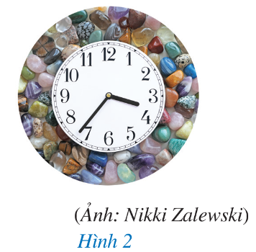  Kim phút quay một vòng thì đầu mút của kim phút vạch nên đường tròn.  Khái niệm  Trong mặt phẳng, đường tròn tâm $O$ bán kính $R$ là tập hợp các điểm cách điểm $O$ một khoảng bằng $R \left(R>0\right)$, kí hiệu là $\left(O;R\right)$.  Chú ý:  + Một đường tròn hoàn toàn xác định khi biết tâm và bán kính.  + Khi không quan tâm đến bán kính của đường tròn $\left(O;R\right)$ ta cũng có thể kí hiệu đường tròn là $\left(O\right)$.  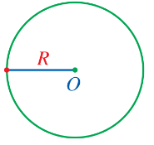  Ví dụ 1: SGK-tr.93  Hướng dẫn giải – SGK.tr 93  Nhận xét:  + Khi điểm $M$ thuộc đường tròn $\left(O\right)$, ta còn nói điểm $M$ nằm trên đường tròn $\left(O\right)$ hoặc đường tròn $\left(O\right)$ đi qua điểm $M$. Ta có: $OM=R$  + Khi điểm $M$ nằm trong đường tròn $\left(O\right)$, ta có: $OM<R$  + Khi điểm $M$ nằm ngoài đường tròn $\left(O\right)$, ta có: $OM>R$  Luyện tập 1  Cái quạt, bánh xe, cái bát, đồng hồ...  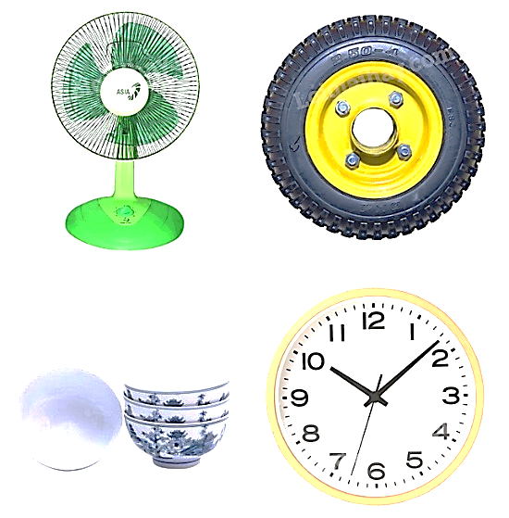

Hoạt động 2: Liên hệ giữa đường kính và dây của đường tròn
a) Mục tiêu:
- Giải thích được mối liên hệ giữa đường kính và dây của đường tròn.
- Vận dụng kiến thức để chứng minh yêu cầu bài toán.
b) Nội dung:
- HS đọc SGK, nghe giảng, thực hiện các nhiệm vụ được giao, suy nghĩ trả lời câu hỏi, thực hiện HĐ 2; Luyện tập 2 và các Ví dụ.
c) Sản phẩm: HS hình thành được kiến thức bài học, câu trả lời của HS cho các câu hỏi, HS nắm được mối liên hệ giữa đường kính và dây của đường tròn.
d) Tổ chức thực hiện:
HĐ CỦA GV VÀ HS | SẢN PHẨM DỰ KIẾN
Bước 1: Chuyển giao nhiệm vụ:  - GV triển khai HĐ2 cho HS quan sát hình 5 và thực hiện các yêu cầu  Quan sát hình 5  a) So sánh $MN$ và $OM+ON$  b) So sánh $MN$ và $AB$  + GV yêu cầu HS nhắc lại về bất đẳng thức về cạnh của một tam giác để thực hiện ý a).  + Từ ý a), HS thực hiện ý b.  + GV mời 2 HS lên bảng trình bày đáp án.  + GV quan sát, nhận xét và chữa bài chi tiết cho HS.  - Từ kết quả cảu phần HĐ, GV nêu các Chú ý về các khái niệm dây cung và đường kính của đường tròn.  - HS quan sát Ví dụ 2 và thực hiện yêu cầu.  Trong một trò chơi, hai bạn Thủy và Tiến cùng chạy trên một đường tròn tâm $O$ có bán kính 20m (hình 6). Có thời điểm nào dây $AB$ nối vị trí của hai bạn đó có độ dài bằng 41 m hay không? Vì sao?  + Dựa vào khái niệm đường kính, HS thực hiện yêu cầu bài toán.  + GV mời một số HS nêu đáp án và giải thích lí do.  - GV cho HS thảo luận nhóm đôi để thực hiện Luyện tập 2  Cho tam giác nhọn $ABC$. Đường tròn tâm $O$ đường kính $BC$ cắt các cạnh $AB$ và $AC$ lần lượt tại $M$ và $N$. Chứng minh $MN<BC$.  + Sau thời gian thảo luận, GV mời 1 nhóm lên bảng vẽ hình và trình bày lời giải.  + Các nhóm còn lại nhận xét bài làm của bạn.  + GV chữa bài chi tiết và chốt đáp án.  Bước 2: Thực hiện nhiệm vụ:  - HĐ cá nhân: HS suy nghĩ, hoàn thành vở.  - HĐ cặp đôi, nhóm: các thành viên trao đổi, đóng góp ý kiến và thống nhất đáp án.  Cả lớp chú ý thực hiện các yêu cầu của GV, chú ý bài làm các bạn và nhận xét.  - GV: quan sát và trợ giúp HS.  Bước 3: Báo cáo, thảo luận:  - HS trả lời trình bày miệng/ trình bày bảng, cả lớp nhận xét, GV đánh giá, dẫn dắt, chốt lại kiến thức.  Bước 4: Kết luận, nhận định: GV tổng quát lưu ý lại kiến thức trọng tâm  + Liên hệ giữa đường kính và dây của đường tròn. | 2. Liên hệ giữa đường kính và dây của đường tròn  HĐ2  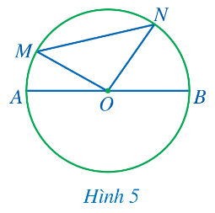  a) Xét $∆OMN$ có $MN<OM+ON$ (bất đẳng thức về cạnh trong tam giác)  b) Ta có: $OM=ON=OA=OB=R$  => $OM+ON=OA+OB=AB$  Mà $MN<OM+ON$  => $MN<AB$  Chú ý  + Đoạn thẳng nối hai điểm phân biệt thuộc đường tròn được gọi là dây (hay dây cung) của đường tròn.  + Dây đi qua tâm là đường kính của đường tròn. Trong các dây của đường tròn, dây lớn nhất là đường kính.  Ví dụ 2: SGK-tr.95  Hướng dẫn giải – SGK.tr 95  Luyện tập 2  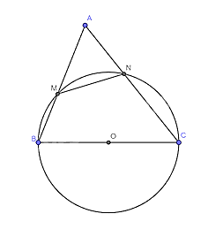  Xét đường tròn $(O0$ có:  $BC$ là đường kính và $MN$ là dây cung  => $MN<BC$

Hoạt động 3: Tính đối xứng của đường tròn
a) Mục tiêu:
- HS nhận biết và hiểu được các định nghĩa tính đối xứng đường tròn.
- Vận dụng kiến thức để chứng minh yêu cầu bài toán.
b) Nội dung:
- HS đọc SGK, nghe giảng, thực hiện các nhiệm vụ được giao, suy nghĩ trả lời câu hỏi, thực hiện HĐ 3, 4; Luyện tập 3 và các Ví dụ.
c) Sản phẩm: HS hình thành được kiến thức bài học, câu trả lời của HS cho các câu hỏi, HS nắm được tính đối xứng đường tròn.
d) Tổ chức thực hiện:
HĐ CỦA GV VÀ HS | SẢN PHẨM DỰ KIẾN
Bước 1: Chuyển giao nhiệm vụ:  - GV triển khai HĐ3 và cho HS quan sát Hình 7, thực hiện yêu cầu:  Cho đường tròn $\left(O;R\right)$  a) Vẽ đường thẳng $d$ đi qua tâm $O$ cắt đường tròn tại hai điểm $A, B$. So sánh $OA,$ và $OB$ (Hình 7)  b) Giả sử điểm $M$ là một điểm tùy ý trên đường tròn $\left(O;R\right)$. Trên tia đối của tia $OM$, ta lấy điểm $N$ sao cho $ON=OM$. Điểm $N$ có thuộc đường tròn $\left(O;R\right)$ hay không?  + HS dựa vào khái niệm bán kính, đường kính và hình ảnh để giải quyết bài toán.  + GV mời 1 HS trình bày đáp áp câu a và b.  + GV nhận xét và chốt đáp án.  - Từ kết quả hình học, GV giới thiệu về điểm đối xứng của một điểm trên đường tròn qua tâm, và Khái niệm tâm đối xứng của đường tròn.  - HS thực hiện quan sát Ví dụ 3 và đọc -hiểu ví dụ.  Cho đường tròn $\left(O;R\right)$. Đường thẳng $d$ đi qua qua tâm $O$, cắt đường tròn $\left(O\right)$ tại hai điểm $A, C$. Đường thẳng $d'$ (khác $d$) đi qua tâm $O$, cắt đường tròn $\left(O\right)$ tại hai điểm $B, D$. Chứng minh tứ giác $ABCD$ là hình chữ nhật.  + GV trình chiếu hình ảnh và lời giải, phân tích lời giải cho HS hiểu được cách chứng minh.  - GV triển khai HĐ4 và yêu cầu HS thảo luận nhóm theo bàn để thực hiện bài toán.  Cho đường tròn $\left(O;R\right).$ Giả sử d đường thẳng đi qua tâm $O$, M là một điểm tùy ý trên đường tròn $\left(O;R\right)$ và $M$ không thuộc $d$. Kẻ $MH$ vuông góc với $d$ tại $H$. Trên tia $MH$ lấy điểm $N$ sao cho $H$ là trung điểm của $MN$ (ta gọi điểm $N$ là điểm đối xứng với điểm $M$ qua đường thẳng $d$). Điểm $N$ có thuộc đường tròn $\left(O;R\right)$ hay không?  + GV gợi ý: Chứng minh được $d$ là trung trực của $MN$ để suy ra $OM=ON=R$ và kết luận $N∈\left(O;R\right)$  - GV trình chiếu phần Nhận xét và trục đối xứng của đường tròn theo SGK.  - GV cho HS quan sát Ví dụ 4 và HS thực hiện đọc – hiểu Ví dụ  Cho dây MN của đường tròn (O). Gọi d là đường trung trực của đoạn thẳng MN. Chứng minh đường thẳng d là một trục đối xứng của đường tròn.  + Dựa vào kiến thức trong HĐ4, HS chứng minh được $d$ là trung trực của $MN$ và kết luận về trục đối xứng.  - HS thảo luận nhóm đôi thực hiện Luyện tập 3  Bạn Hoa có một tờ giấy hình tròn. Nêu cách gấp giấy đề xac định tâm của hình tròn đó.  + Sau thời gian thảo luận, GV mời 1 số HS trình bày đáp án của mình.  Bước 2: Thực hiện nhiệm vụ:  - HĐ cá nhân: HS suy nghĩ, hoàn thành vở.  - HĐ cặp đôi, nhóm: các thành viên trao đổi, đóng góp ý kiến và thống nhất đáp án.  Cả lớp chú ý thực hiện các yêu cầu của GV, chú ý bài làm các bạn và nhận xét.  - GV: quan sát và trợ giúp HS.  Bước 3: Báo cáo, thảo luận:  - HS trả lời trình bày miệng/ trình bày bảng, cả lớp nhận xét, GV đánh giá, dẫn dắt, chốt lại kiến thức.  Bước 4: Kết luận, nhận định: GV tổng quát lưu ý lại kiến thức trọng tâm  + Tính đối xứng của đường tròn | 3. Tính đối xứng của đường tròn  HĐ3  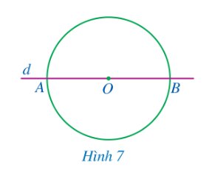  Nhận xét  Điểm đối xứng của một điểm tùy ý trên đường tròn qua tâm của đường tròn cũng nằm trên đường tròn đó.  Khái niệm  Đường tròn là hình có tâm đối xứng. Tâm của đường tròn là tâm đối xứng của đường tròn đó.  Ví dụ 3: SGK-tr.95  Hướng dẫn giải – SGK.tr 95  HĐ4  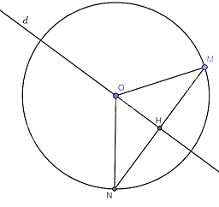  Do $OH⊥MN, MH=HN$ => $OH$ là đường trung trực của $MN$  => $OM=ON$  Lại có $OM=R$ nên $ON=R$  Vậy $N∈\left(O;R\right)$  Nhận xét  Điểm đối xứng của một điểm tùy ý trên đường tròn qua một đường thẳng đi qua tâm của đường tròn cũng nằm trên đường tròn đó.  Ghi nhớ  Đường tròn là hình có trục đối xứng. Mỗi đường thẳng đi qua tâm là một trục đối xứng của đường tròn đó.  Ví dụ 4: SGK-tr.96  Hướng dẫn giải – SGK.tr 96  Luyện tập 3  Ta gấp tờ giấy làm đôi sau đó gấp đôi thêm một lần nữa. Giao điểm của hai lần gấp chính là tâm của đường tròn.

Hoạt động 4: Vị trí tương đối của hai đường tròn
a) Mục tiêu:
- HS nhận biết và hiểu được các định nghĩa vị trí tương đối của hai đường tròn: Hai đường tròn cắt nhau, tiếp xúc nhau, không giao nhau
- Vận dụng kiến thức để xét vị trí tương đối của hai đường tròn.
b) Nội dung:
- HS đọc SGK, nghe giảng, thực hiện các nhiệm vụ được giao, suy nghĩ trả lời câu hỏi, thực hiện HĐ 5, 6, 7; Luyện tập 4, 5, 6 và các Ví dụ.
c) Sản phẩm: HS hình thành được kiến thức bài học, câu trả lời của HS cho các câu hỏi, HS nắm được vị trí tương đối của hai đường tròn.
d) Tổ chức thực hiện:
HĐ CỦA GV VÀ HS | SẢN PHẨM DỰ KIẾN
Bước 1: Chuyển giao nhiệm vụ:  NV1: Tìm hiểu hai đường tròn cắt nhau  - GV triển khai HĐ5 và trả lời câu hỏi của đề bài.  Bạn Đan vẽ năm vòng tròn minh họa cho biểu tượng của Thế vận hội Olympic như ở Hình 10. Hình vẽ đó thể hiện những cặp đường tròn cắt nhau. Theo em, hai đường tròn cắt nhau thì chúng có bao nhiêu điểm chung?  + GV mời một số HS trình bày câu trả lời.  - Từ kết quả của HĐ, GV nêu Khái niệm của hai đường tròn cắt nhau.  + GV vẽ hình (hoặc trình chiếu) hình 11 và nêu giao điểm của hai đường tròn cắt nhau.  - GV trình chiếu Nhận xét và nêu mối quan hệ giữa tổng và hiệu hai bán kính với đoạn $OO'$  - HS thực hiện nhóm đôi Ví dụ 5  Cho hai đường tròn $\left(O;4 cm\right)$ và $\left(O^{'};3cm\right)$. Biết rằng $OO^{'}=5cm$. Xét vị trí tương đối của hai đường tròn đó.  + GV mời 1 HS lên bảng trình bày đáp án.  - HS thực hiện cá nhân Luyện tập 4  Cho hai đường tròn $\left(O;14 cm\right)$ và $\left(O;15 cm\right)$ với $OO^{'}=8 cm$. Hỏi hai đường tròn đó co cắt nhau hay không?  + GV mời 1 HS lên bảng trình bày đáp án.  + GV nhận xét bài làm của HS và chốt đáp án.  NV2: Tìm hiểu hai đường tròn tiếp xúc nhau  - GV triển khai HĐ6 cho HS đọc và trả lời yêu cầu  Hình 12 mô tả các ống tròn xếp lên nhau và gợi nên hình ảnh các cặp đường tròn tiếp xúc nhau. Theo em, hai đường tròn tiếp xúc nhau thì chúng có bao nhiêu điểm chung?  + GV mời một số HS nêu ý kiến trả lời cho HĐ  - Từ kết quả của HĐ, GV nêu khái niệm hai đường tròn tiếp xúc nhau và tên gọi của điểm tiếp xúc đó.  - GV giới thiệu về các trường hợp tiếp xúc của hai đường tròn.  - HS thực hiện cá nhân Ví dụ 6  Cho hai đường tròn $\left(O;R\right), \left(O^{'};R^{'}\right)$, ở đó $R>R'$ và $OO^{'}=6 cm$. Xét vị trí tương đối của hai đường tròn đó trong mỗi trường hợp sau  a) $R=4 cm$ và $R^{'}=2 cm$  b) $R=8 cm$ và $R^{'}=2 cm$  + GV mời 2 HS lên bảng trình bày đáp án.  - GV yêu cầu HS thực hiện Luyện tập 5  Cho hai đường tròn (O; 2,5 cm) và (O'; 4,5 cm). Tìm độ dài đoạn thẳng OO' biết hai đường tròn đó tiếp xúc trong.  + GV mời 1 HS lên bảng trình bày đáp án  + GV nhận xét và chốt đáp án.  NV3: Tìm hiểu hai đường tròn không giao nhau  - GV triển khai HĐ7 và yêu cầu HS quan sát Hình 14 và thực hiện bài toán  Hình 14 mô tả hai bánh xe rời xa nhau, gợi nên hình ảnh hai đường tròn không giao nhau. Theo em, hai đường tròn không giao nhau thì có bao nhiêu điểm chung.  + Dựa vào hình ảnh trực quan, HS nêu đáp án.  + GV chốt đáp án.  - Từ kết quả đó, GV nêu khái niệm hai đường tròn không giao nhau.  - GV giới thiệu về các trường hợp không giao nhau của hai đường tròn.  - GV trình chiếu phần Nhận xét và giới thiệu về mối quan hệ của hai bán kính trong trường hợp hai đường tròn không giao nhau.  - HS thực hiện đọc – hiểu Ví dụ 7  Cho hai đường tròn (O; 6 cm) và (O’; 2 cm). Biết rằng $OO^{'}=9cm.$Xét vị trí tương đối của hai đường tròn đó.  + GV mời 2 Hs trình bày lại đáp án.  - HS thực hiện cá nhân Ví dụ 8 vào vở  Cho hai đường tròn (O; 6,5 cm) và (O’; 3 cm). Biết rằng OO’ = 3cm. Xét vị trí tương đối của hai đường tròn.  + GV mời 1 HS lên bảng trình bày đáp án.  - Để tổng kết, GV trình chiếu bảng vị trí tương đối của hai đường tròn theo SGK.  Bước 2: Thực hiện nhiệm vụ:  - HĐ cá nhân: HS suy nghĩ, hoàn thành vở.  - HĐ cặp đôi, nhóm: các thành viên trao đổi, đóng góp ý kiến và thống nhất đáp án.  Cả lớp chú ý thực hiện các yêu cầu của GV, chú ý bài làm các bạn và nhận xét.  - GV: quan sát và trợ giúp HS.  Bước 3: Báo cáo, thảo luận:  - HS trả lời trình bày miệng/ trình bày bảng, cả lớp nhận xét, GV đánh giá, dẫn dắt, chốt lại kiến thức.  Bước 4: Kết luận, nhận định: GV tổng quát lưu ý lại kiến thức trọng tâm  + Vị trí tương đối của hai đường tròn | IV. Vị trí tương đối của hai đường tròn  1. Hai đường tròn cắt nhau  HĐ5  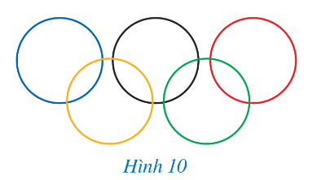  Hai đường tròn cắt nhau thì chúng có 2 điểm chung.  Khái niệm  Hai đường tròn có đúng hai điểm chung được gọi là hai đường tròn cắt nhau.  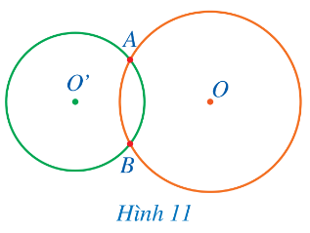  Mỗi điểm chung của hai đường tròn cắt nhau được gọi là một giao điểm của hai đường tròn đó.  Ở Hình 11, hai đường tròn (O) và (O’) cắt nhau tại hai điểm $A$và $B$  Nhận xét  Cho hai đường tròn $\left(O^{'};r\right)$ và $\left(O;R\right)$ với $R≥r$. Người ta chứng minh được: Nếu hai đường tròn đó cắt nhau thì $R-r<OO^{'}<R+r$. Điều ngược lại cũng đúng.  Ví dụ 5: SGK-tr.96  Hướng dẫn giải – SGK.tr 96  Luyện tập 4  Ta thấy $R-r=14-5=9 cm$  $R+r=15+15=19$ cm  => $R+r^{'}>OO'$  Vậy hai đường tròn không cắt nhau  2. Hai đường tròn tiếp xúc nhau  HĐ6  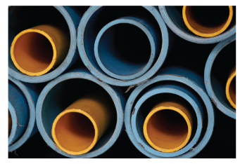  Hai đường tròn tiếp xúc nhau thì chúng có 1 điểm chung  Khái niệm  Hai đường tròn có đúng một điểm chung được gọi là hai đường tròn tiếp xúc nhau (tại điểm chung đó).  Điểm chung của hai đường tròn tiếp xúc nhau được gọi là tiếp điểm.  Nhận xét: Cho hai đường tròn $\left(O;R\right)$ và $\left(O^{'};r\right)$. Người ta chứng minh được các định nghĩa sau:  + Nếu hai đường tròn đó tiếp xúc ngoài thì tiếp điểm $A$ nằm giữa $O, O'$ và $OO^{'}=R+r$. Điều ngược lại cũng đúng.  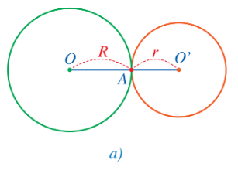  + Giả sử $R>r$. Nếu hai đường tròn đó tiếp xúc trong thì điểm $O'$ nằm giữa $O, A$ và $OO^{'}=R-r$. Điều ngược lại cũng đúng.  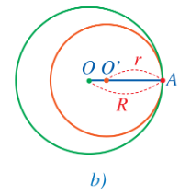  Ví dụ 6: SGK-tr.98  Hướng dẫn giải – SGK.tr 98  Luyện tập 5  Vì hai đường tròn ($O; 2,5 cm$) và $(O'; 4,5 cm)$ tiếp xúc trong nên  $$OO' = 4,5 - 2,5 = 2(cm).$$  3. Hai đường tròn không giao nhau  HĐ7  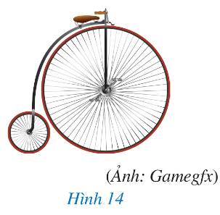  Hai đường tròn không giao nhau thì chúng không điểm chung.  Khái niệm  Hai đường tròn không có điểm chung được gọi là hai đường tròn không giao nhau.  * Ta có hai trường hợp về hai đường tròn không giao nhau: Hai đường tròn ở ngoài nhau; đường tròn $\left(O\right)$ đựng đường tròn $\left(O^{'}\right)$  Nhận xét: Cho hai đường tròn $\left(O;R\right)$ và $\left(O^{'};r\right)$. Người ta chứng minh được các khẳng định sau:  + Nếu hai đường tròn ở ngoài nhau thì $OO^{'}>R+r$. Điều ngược lại cũng đúng.  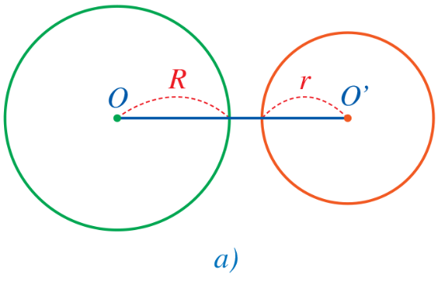  + Giả sử $R>r$. Nếu đường tròn $\left(O\right)$ đựng đường tròn $\left(O^{'}\right)$ thì $OO^{'}<R-r$. Điều ngược lại cũng đúng.  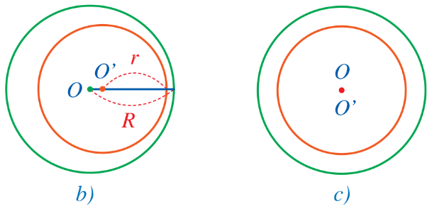  Ví dụ 7: SGK-tr.98  Hướng dẫn giải – SGK.tr 98  Ví dụ 8: SGK-tr.99  Hướng dẫn giải – SGK.tr 99  Nhận xét: Ta có thể nhận biết vị trí tương đối của hai đường tròn (O;R) và (O’;r) $\left(R>r\right)$ thông qua hệ thức giữa OO’ với R và r được tóm tắt qua bảng trong phần ghi chú bên dưới.

Ghi chú
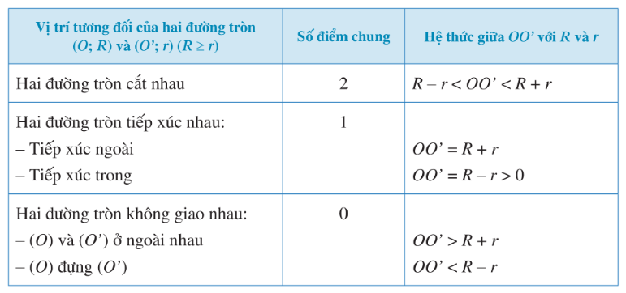

C. HOẠT ĐỘNG LUYỆN TẬP
a) Mục tiêu: Học sinh củng cố lại kiến thức đã học thông qua một số bài tập.
b) Nội dung: HS vận dụng các kiến thức của bài học làm bài tập 1; 2; 5 (SGK – tr.100), HS trả lời các câu hỏi trắc nghiệm.
c) Sản phẩm học tập: Câu trả lời của HS về bài tập 1; 2; 5 (SGK – tr.100).
d) Tổ chức thực hiện:
Bước 1: Chuyển giao nhiệm vụ:
- GV cho HS làm câu hỏi trắc nghiệm:
Câu 1. Tâm đối xứng của đường tròn là:
A. Tâm của đường tròn
B. Điểm bất kì bên trong đường tròn
C. Điểm bất kì bên ngoài đường tròn
D. Điểm bất kì trên đường tròn
Câu 2. Khẳng định nào sau đây là đúng khi nói về trục đối xứng của đường tròn?
A. Đường tròn có hai trục đối xứng là hai đường kính vuông góc với nhau
B. Đường tròn có vô số trục đối xứng là đường kính
C. Đường tròn có duy nhất một trục đối xứng là đường kính
D. Đường tròn không có trục đối xứng
Câu 3. Nếu hai đường tròn tiếp xúc nhau thì số điểm chung của hai đường tròn là:
A. 3
B. 2
C. 1
D. vô số
Câu 4. Cho hai đường tròn tiếp xúc ngoài (O; R) và (O’; r) với R > r và OO’ = d. Chọn khẳng định đúng.
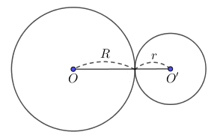
A. d = R – r
B. d > R + r
C. R – r < d < R + r
D. d = R + r
Câu 5. Hai đường tròn có đúng hai điểm chung được gọi là:
A. hai đường tròn cắt nhau
B. hai đường tròn tiếp xúc nhau
C. hai đường tròn trùng nhau
D. hai đường tròn phân biệt
- Đáp án câu hỏi trắc nghiệm
Câu 1 | Câu 2 | Câu 3 | Câu 4 | Câu 5
A | B | C | D | A
Bước 2: Thực hiện nhiệm vụ: HS quan sát và chú ý lắng nghe, thảo luận nhóm, hoàn thành các bài tập GV yêu cầu.
- GV quan sát và hỗ trợ.
Bước 3: Báo cáo, thảo luận: - Câu hỏi trắc nghiệm: HS trả lời nhanh, giải thích, các HS chú ý lắng nghe sửa lỗi sai.
- Mỗi bài tập GV mời HS trình bày. Các HS khác chú ý chữa bài, theo dõi nhận xét bài trên bảng.
Kết quả:
1.
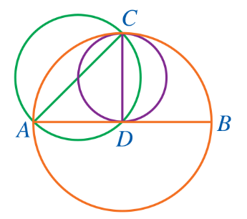
- Xét đường tròn đường kính $AB$ có: $AB$ là đường kính; $AC$ là dây nên $AB>AC$
- Xét đường tròn đường kính $AC$ có: $AC$ là đường kính; $CD$ là dây nên $CD<AC$
Vậy ta có thứ tự tăng dần: $CD;AC;AB$
2.
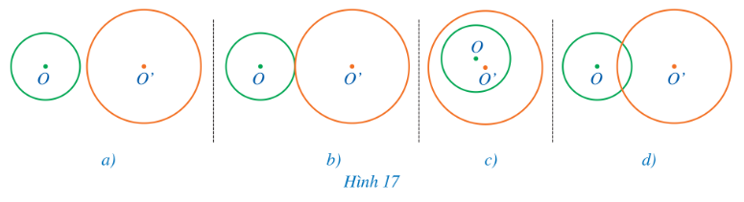
Hình 17a: ở ngoài nhau
Hình 17b: tiếp xúc ngoài
Hình 17c: đường tròn $\left(O^{'}\right)$ đựng đường tròn $\left(O\right)$
Hình 17d: cắt nhau
5.
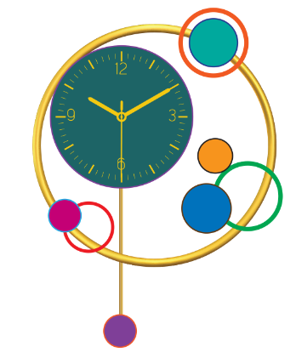
a) Cắt nhau: Vòng đỏ và vòng xanh

b) Tiếp xúc ngoài: Vòng xanh lá và vòng da cam

c) Tiếp xúc trong: Đồng hồ và vòng vàng.

d) Không giao nhau: Vòng màu cam và vòng màu xanh lam.

Bước 4: Kết luận, nhận định:
- GV chữa bài, chốt đáp án, tuyên dương các hoạt động tốt, nhanh và chính xác.
- GV chú ý cho HS các lỗi sai hay mắc phải khi thực hiện giải bài tập.
D. HOẠT ĐỘNG VẬN DỤNG
a) Mục tiêu:
- Học sinh thực hiện làm bài tập vận dụng thực tế để nắm vững kiến thức.
- HS thấy sự gần gũi toán học trong cuộc sống, vận dụng kiến thức vào thực tế, rèn luyện tư duy toán học qua việc giải quyết vấn đề toán học
b) Nội dung: HS sử dụng SGK và vận dụng kiến thức để trao đổi và thảo luận hoàn thành các bài toán theo yêu cầu của GV.
c) Sản phẩm: HS hoàn thành các bài tập được giao.
d) Tổ chức thực hiện:
Bước 1: Chuyển giao nhiệm vụ:
- GV yêu cầu HS hoạt động hoàn thành bài tập 3; 4; 6; 7 (SGK – tr.100).
Bước 2: Thực hiện nhiệm vụ:
- HS suy nghĩ, trao đổi, thảo luận thực hiện nhiệm vụ.
- GV điều hành, quan sát, hỗ trợ.
Bước 3: Báo cáo, thảo luận: GV mời đại diện một vài HS trình bày miệng.
Kết quả:
3. a)
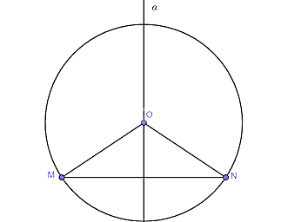

b) Do $O$ thuộc đường trung trực của $MN$ nên $OM=ON$
Lại có $OM=R$ => $ON=R$
Vậy điểm $N∈\left(O;R\right)$
4.
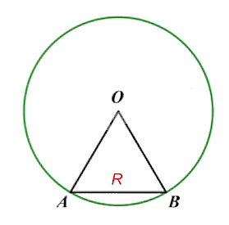
Do $OA=OB=AB=R$ từ đó suy ra $∆OAB$ là tam giác đều
Vậy $\hat{AOB}={60}^{o}$
6.
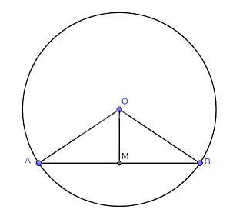
a) Do $OA=OB=R$ nên $∆OAB$ cân tại $O$
Mà điểm $M$ là trung điểm của $AB$ => $OM$ là đường trung trục của đoạn $AB$
b) Khoảng cách từ điểm $O$ đến đường thẳng $AB$ chính là $OM$
Do $M$ là trung điểm của $AB$ nên $MA=MB=\frac{AB}{2}=4$ (cm)
Xét $∆OMA$ vuông tại $M$ có:
$OM^{2}+MA^{2}=OA^{2}$ (Định lí Pythagore)
$OM^{2}+4^{2}=5^{2}$ => $OM=3$ (cm)
Vậy khoảng cách từ điểm $O$ đến đường thẳng $AB$ là 3 cm.
7.
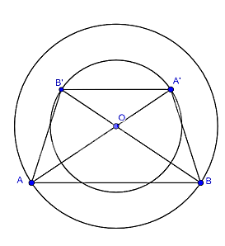
a) Do các điểm $A, B$ thuộc đường tròn $\left(O;R\right)$ nên $OA=OB=R$
Do các điểm $A^{'}, B'$ thuộc đường tròn $\left(O;r\right)$ nên $OA^{'}=OB^{'}=r$
Ta có: $\frac{OA^{'}}{OA}=\frac{r}{R};$ $OB^{'}OB=\frac{r}{R}$
Vậy $\frac{OA^{'}}{OA}=\frac{OB^{'}}{OB}$
b) Xét $∆OAB$ có: $\frac{OA^{'}}{OA}=\frac{OB^{'}}{OB}$
Nên $AB$ // $A'B'$ (định lí Thalès đảo).
Bước 4: Kết luận, nhận định:
- GV nhận xét, đánh giá khả năng vận dụng làm bài tập, chuẩn kiến thức và lưu ý thái độ tích cực khi tham gia hoạt động và lưu ý lại một lần nữa các lỗi sai hay mắc phải cho lớp.
* HƯỚNG DẪN VỀ NHÀ
- Ghi nhớ kiến thức trong bài.
- Hoàn thành bài tập trong SBT.
- Chuẩn bị bài sau: Vị trí tương đối của đường thẳng và đường tròn

Ngày soạn: .../.../...
Ngày dạy: .../.../...

